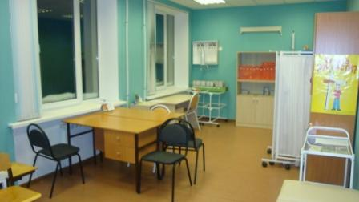
МЕДИЦИНСКИЙ КАБИНЕТ

1 | Кушетка смотровая с регулируемым подголовником | 1
2 | Ширма3-секционная на колесах ШМ-3Л «Диакомс» | 1
3 | Банкетка МСК-216 к/з | 1
4 | Табурет винтовой НС-140в | 1
5 | Ростомер медицинский РМ-2 «Диакомс» | 1
6 | Шкаф для медикаментов металлический двухсекционный МСК-647-01-ШМ-04 МСК | 2
7 | Стол процедурный Спп-01МСК нержавеющий,стекло МСК-501-01м | 2
8 | Шкаф медицинский металлический двухсекционный однодверный ШМ-01-МСК | 1
9 | Стол для инструментов МСК-501М | 1
10 | Тумба-мойка металл. | 1
11 | Холодильник фармацевтический ХФ-250 «Позис»с металлической дверью и замком | 1
12 | Тонометр ИАД-01-1А | 1
13 | Емкость для дезинсекции ЕДПО-3 | 12
14 | Весы медицинские электронные ВЭМ-150 Масса-К | 1
15 | Спирометр сухой портативный ССП | 1
16 | Динамометр более 30кг.кистевой ДК-50 | 1
17 | Осветитель таблиц ОТ-0709 (Аппарат РОТТА) | 1
18 | Коробка КФ-9 | 2
19 | Коробка КФ-3 | 2
20 | Жгут кровоостанавливающий Эсмарха | 6
21 | Термометры медицинские электронные | 25
22 | Лоток ЛМП 260*160*32 почкообразный нерж. | 5
23 | Шпатель одноразовый | 40
24 | Шины для рук | 5
25 | Шины для ног | 5
26 | Носилки | 1
27 | Плантограф | 1
28 | Облучатель ОБН-150 «Азов» бактерицидный | 1

